附件001：非标设备需求报告

|  |
| --- |
| 计划令号：ZRZ-GQ-04-A-132  自动打孔压销设备  需求报告  编制：  校对：  审核：  会签：      批准：  2021年9月01日 |

**自动打孔压销设备需求报告**

## 1.设备名称

自动打孔压销设备

计划令号：ZRZ-GQ-04-A-132

研制数量：1台

使用部门：产品制造四部

安装位置：3号楼1楼组钳班组

## 2.设备功能

定子压装电枢完成后，部分产品需要在外圆规定的位置进行打孔压销并冲铆防松，防止机壳与电枢、机壳与端环之间发生串动。目前定子产品打孔压销是通过普通铣床加工、冲铆防松是人工加工装的方式加工，劳动强度大，需要人数多、质量稳定性和一致性不高，现需采取非标设备，替代当前加工方式，实现定子的打孔压销、冲铆防松自动化。

1. 产品结构

典型产品打孔压销示意图如图1所示，其中机壳的材料一般为铝合金2A12-T4或不锈钢2Cr13，电枢的材料一般为硅钢片20WTG1500，端环材料一般为不锈钢2Cr13；典型产品冲铆防松示意图如图2所示。



图1 典型产品打孔压销示意图

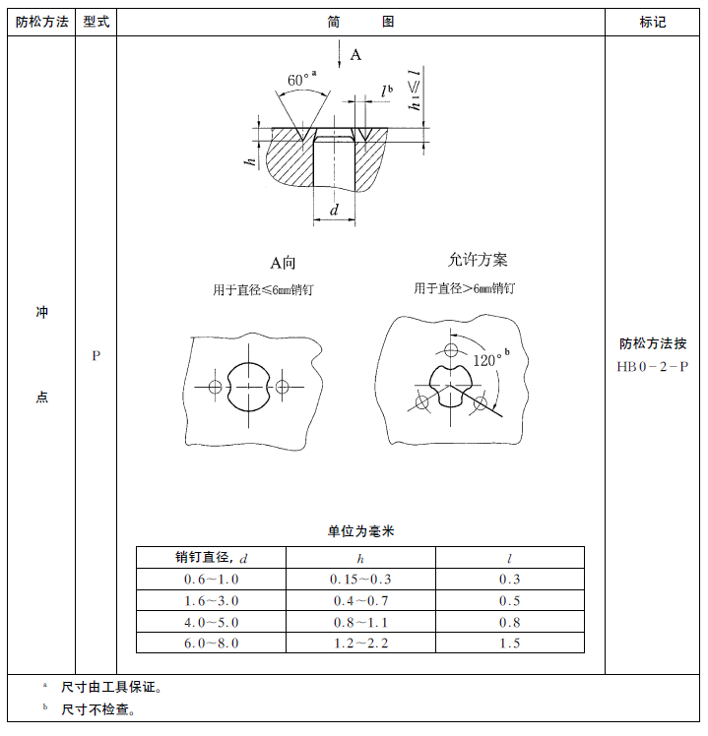

图2 典型冲铆防松示意图

2）设备加工内容

设备需要实现销孔打孔和孔口去毛刺、销孔压销（销子采用自动送料）、冲铆防松的工艺要求。

1. 各功能间的设备可以独立，但是周转时要求产品与工装夹具组装成一体的方式进行流转，其中工装夹具要求能够实现全定位，基准一致，特别是X方向精度和C向精度，在流转过程中产品与工装夹具稳定可靠，在完成全部加工后拆分，各功能设备间要求节拍基本一致。

b.压销过程中销子自动送料不能在设备上实现时，可以在线外配置1台销钉自动摆盘机，实现销钉的自定摆放载具（每只载具200只销钉左右）。兼容常用销钉规格（Φ1、Φ1.5、Φ2、Φ2.5）。

## 3.技术要求

根据上面要求，需求设备需要具有的功能如表一所示：

表一 设备功能需求表

|  |  |  |  |  |  |
| --- | --- | --- | --- | --- | --- |
| **序号** | **参数类别** | **技术要求** | | **参数值** | **备注** |
| 1 | 与工艺相关的设备参数 | 加工产品外径范围 | | 机壳直径（φ20mm-φ80mm） |  |
| 2 | 加工产品重量 | | ≤4kg |  |
| 3 | 销孔打孔及去毛刺功能 | 配钻销孔深度H | （1）钻孔深度（0mm-8mm）  （2）钻孔深度精度：±0.05mm |  |
| 4 | 配钻销孔直径d | （1）钻孔直径（Φ1、Φ1.5、Φ2、Φ2.5）  （2）钻孔直径与销配合精度：机壳为铝合金材料时采用过盈配合按H7/s6执行；机壳为钛合金和钢材时采用过盈配合按H7/p6执行。 |  |
| 5 | 上下料方式 | （1）手工上下料  （2）上料前定子快速装在工装夹具上，然后把工装夹具与产品组合为一体装在设备上，拆下时组合体一同拆下。  （3）定子装夹、钻孔、去毛刺时，需注意引出线保护，不得在加工过程损伤引出线。  （4）工装夹具能够实现全定位，基准一致，且能快速定位。 |  |
| 6 | 钻孔圆周位置 | 1. 根据不同产品设计及工艺要求，钻孔圆周位置可以编程控制；   （2）根据预先设置好的程序，设备钻孔时圆周方向自动定位，圆周方向0-360°范围内能实现连续自动分度。  （3）圆周分度精度≤6分 |  |
| 7 | 钻孔轴向位置 | （1）根据产品设计图，钻孔轴向位置可以编程控制；  （2）根据预先设置的程序，设备钻孔时轴向自动定位；  （3）轴向移动（X轴），其中X轴后保证有效行程300mm  （4）轴向位置精度：±0.02mm |  |
| 8 | 钻孔后多余物的清理 | 钻孔过程，不得使用冷却液以及润滑液，以免污染定子，建议采用压缩空气（采用喷吹时需要考虑保护定子，禁止多余物进入定子内孔处，建议采用吸取的方式）对钻孔铁屑进行清理 |  |
| 9 | 销孔孔口去毛刺 | （1）钻孔后设备对孔口去毛刺处理  （2）设备自动对孔口倒角去毛刺，倒角大小对于销孔≤φ2，倒角C0.3；销孔＞φ2时，倒角C0.5。 |  |
| 10 | 销孔压销功能 | 销钉涂胶类型 | 乐泰620、GY-340胶 |  |
| 11 | 销钉外圆涂胶操作方式 | 设备自动涂胶 |  |
| 12 | 销子上料形式 | 设备自动上料（线外允许自动摆盘机把销子放在工装上，装好的销子再放在设备上实现自动上销） |  |
|  | 压销 | （1）销钉能够采用设备预装，预紧后再正式压销；  （2）销钉压入孔的过程，采用伺服控制的压力机进行压装；  （3）压装过程能控制压装深度，并实时监控压装力；  （4）压装深度精度：±0.05mm，并不得高出机壳表面；  （5）并能通过曲线实时显示力-位移曲线，并能实现压装合格性判定。 |  |
| 13 | 压销、冲铆后余胶清理 | 设备自动对销孔周围余胶进行清理 |  |
| 14 | 冲铆防松功能 | 冲铆防松方式 | （1）在Φ1、Φ1.5、Φ2、Φ2.5尺寸的销孔周围冲防松冲点  （2）采用冲点防松，防松方法按HB0-2-P进行 |  |
| 15 | 冲铆过程 | （1）定子压销结束后，若压销与冲铆为同一工位时，立即对各销孔进行冲铆，若为不在同一工位时，拆下定子与工装夹具组合体，装入冲铆设备对各销孔进行冲铆；  （2）当操作员双手按压启动按钮，设备开始进行防松点冲铆，冲铆结束后操作员手动下料；  （3）对于部分产品要求修锉冲铆后的高点，采用人工锉刀或砂纸进行去除。 |  |
| 16 | 与生产相关的设备参数 | 控制方式及操作流程 | | （1）设备采用PLC可编程运动控制器，触摸屏操作  （2）对于同一产品，其打孔、压销需设置端环和机壳的打孔压销程序  （3）操作员只需在触摸屏上选择相应的产品代号，由程序自动控制，完成端环和机壳的打孔压销操作 |  |
| 17 | 换型时间 | | ≤30min，含工装程序调整时间 |  |
| 18 | 工作效率（100台定子完成所有加工，每台定子4个销孔） | | ≤100min，人数≤2人 |  |
| 19 | 数据接口 | | 提供数据接口，数据储存输出打印和数据通讯，对外数据接口采用RS232或以太网。 |  |
| 20 | 设备移动方式 | | 固定不动 |  |
| 21 | 设备记录表单 | | 具有编号与记数功能 |  |
| 22 | 设备外形尺寸 | | 1. 设备分开时每台设备尺寸：≤1200mm×1000mm×1800mm 2. 设备采用拼装时：≤3000mm×1000mm×1800mm 3. 摆盘机设备：≤1200mm×1000mm×1800mm |  |
| 23 | 供电方式 | | AC220V或380V/50Hz |  |
| 24 | 工作气压 | | 设备有接气接口 |  |
| 25 | 能加工典型产品 | J28ZWX031A、J30ZWX04、J36ZWX02A/J36ZWX02C、J42ZWX02A-Z、J45ZWX01C、J50ZWX12、J75ZWX01、PCMZX-80-220Z10RA | | |  |

## 4.关键控制点

|  |  |  |  |  |
| --- | --- | --- | --- | --- |
| **序号** | **控制点** | **衡量标准** | **控制要点** | **验证** |
| 1 | 打孔质量 | 铁芯内孔不鼓起、铁芯不错片 | 销孔深度及位置可控 | / |
| 2 | 工装夹具的快速定位 | 能够实现全定位，基准一致，别是X方向精度和C向精度，在流转过程中产品与工装夹具稳定可靠 | 基准定位准确 | / |

## 5.通用要求

**5.1 使用环境要求**

5.1.1安装运输周转通道尺寸：运输通道宽1.5m，高2.2m。

5.1.2安装地面承重：500Kg/m2。

5.1.3安装使用环境：温度5～30℃，湿度≤85%。

5.1.4设备外形尺寸：符合GB/T14776标准。

5.1.5洁净度：根据设备需求作要求。

5.1.6防静电：根据设备需求作要求。

5.1.7噪音：符合GB12348-2008《工业企业厂界环境噪音排放标准》。

5.1.8水：常规管路自来水。

5.1.9电：AC220（＋7%～-10%）V；AC380±7%V。

5.1.10气：经过油水分离、干燥，压力0.4Mp～0.6Mp。

**5.2 安全防护要求**

5.2.1设备具有安全保护罩、急停开关、电源欠压、过压保护、过流保护、漏电保护、接地良好。

5.2.2设备具有自动识别障碍功能，实现自动报警。

5.2.3急停开关置于明显、安全位置。

5.2.4操作面有安全光栅，双按钮启动。

**5.3 通信接口要求**

数据储存输出打印和数据通讯，对外数据接口采用RS232或以太网。

## 6.交付要求

**6.1交付周期：**

签订采购合同后4个月。

**6.2设备操作培训、验收要求。**

6.2.1需负责对设备采购方操作人员进行技术培训指导，直至操作人员能够安装、调试及处理简单常见故障，培训在甲方现象进行。

6.2.2设备保修期内，使用过程中发现设备质量问题，设备厂家接到通知后必须迅速解决。需要派遣技术人员到现场的，在得到林泉许可后，迅速派技术人员到现场对应。

6.2.3甲方为进行维修而要求生产并供应的设备零部件 (以下简称「维修零部件」)，乙方应尽可能满足该要求。维修零部件的价格和数量由甲乙双方协商决定。

**6.3设备交付需提供的相关资料、附件。**

6.3.1设计方案

6.3.2设备使用说明书（设备结构说明、使用方法、安全事项、障碍诊断、维护保养、电气原理、耗材清单等）

6.3.3 提供设备、仪器、仪表出厂合格证

6.3.4工艺参数调试指南、工装设计指南、操作规程

6.3.5提供设备、仪器、仪表出厂合格证